Besedilo preberi in v zvezek žogo napiši odgovore. Odgovarjaj v celih povedih.
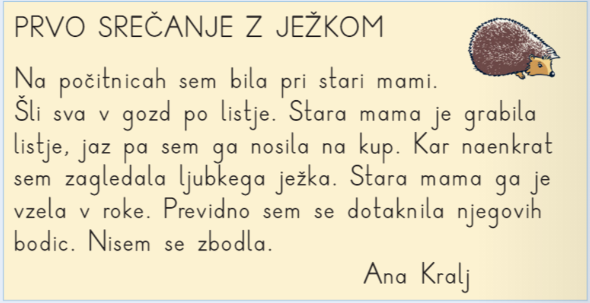

Kje je bila Ana na počitnicah?
Kam sta šli s staro mamo?
Kaj je Ana zagledala med listjem?
Kdo je ježka vzel v roke?

Ne pozabi na branje v tankem oranžnem zvezku Vija vaja. Preberi besedilo na strani 9.

